لماذا دائما الدموع اسرع وأسهل من الابتسامة ؟
من : غزل ابنة الأردن
السلام عليكم، سؤال من الواقع .. بداية القول نحن نبكي لاننا بشر ... وبكاء البشر يخرج من هذه الاسباب" الحزن، الفرح، الندم، الخوف، التوبة، الرجاء". الا تلاحظ عامل مشترك ما بين هذه العوامل يبين لك،

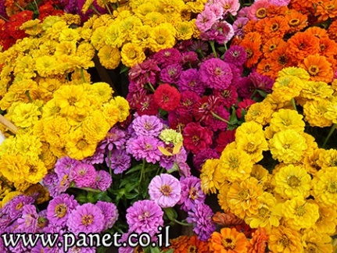
الصورة للتوضيح فقط
خيط يمكن ان تهتدي به الي سر دفئ الدمعة ؟ ... اكيد ولكن ربما لم تلاحظه ... لنسير خلفه ونرى .. دمعة الحزن دافئة ... وكذلك دمعة الفرح (كيف والاسباب مختلفة يتفق احساس النتائج ؟ ) لنذهب الي ما توقعته .. ماذا يعني الحزن .. الحزن هم يضيق علي الانسان رحب الكون حتي يجعله من شدة الضيق يبكي .. فلهذا كانت دفء الدمع ... فالدفء شيء يوحي بالراحة ولمن يسأل كيف ... في ليل الشتاء ما هو الاحساس الذي تشعر به عند عودتك لمنزلك من الشارع والشارع برد ومطر تخيل احساسك وانت في فراش دافيء الا تشعر بالراحة ..؟ اكيد والدليل انك تنام ..؟ لكن دعونا نتخيل لو ان الدموع تنزل في بارده كالسقيع ... كلما بكي الحزين او المهموم فان قسوة برد الدموع تزيده هما رغم ان الدمع يريح الانسان كما يقول العوام (خليه يبكي عشان يفك عن نفسه) ... علمتم لماذا تنزل دمعة الحزن دافئة ؟ ... سبحانك الله حتى الدموع لنا رحمة اما دمعة الفرح فأيضا تنزل دافئة اتدرون لماذا لان الفرح حاله من ارتياح الشعور تغطي كيان الانسان فتجعل كل ما فيه ينتفض وبذلك تنزل الدموع دافئة لتكون محرج للاستمرار لاننا نعرف ان الدفء او السخونة عامل للتحريك بعكس السقيع فانه عامل شلل ولك ان تتخيل نفسك في وسط الجليد وستعرف مدي اهمية دفء الدموع وايضا دمعة الندم تنزل دافئه اتدرون لماذا ... اولا الندم يكون ندما علي فعل او تصرف خاطيء ارتكبته في وقت ما وندمت عليه وسبب ندمك ان بقايا من هذا التصرف لا زالت عالقة بك تؤنبك فالدموع هذه تنزل دافئة لان من خصائص الشيء الساخن اذابة العوالق كما لو ان ما علق بك من جراء تصرفك الخاطيء لا زال يؤذيك فلذلك تدمع بدموع دافئة تذيب ما بقي من عوالق لتخرج بعدها انسان جديد وبالنظر لدمعة التوبة فهذه الدموع هي التي تبكيها بين يدي الله سبحانه وتعالى ندما علي ذنوبك واخطائك وهذه الدمعة تجمع صفات كل الدموع الخوف والفرح والندم والرجاء والتوبة ايضا فانت سعيد بعودتك لله خائف من عذابه ترجو ان يغفر لك ولذلك انت تتوب فاحساسك بالتوبة احساس به خوف من ذنوبك فتبكي خوفا .. وبه احساس بفرحك فتبك لانك تريد ان تنطلق وتتحرك في رضا الله ... وفيه احساس رجاء فانت تترجي الله ان يغفر لك ويثبتك ... وبه احساس ندم فأنت تندم علي ما ضيعت وما فاتك ... الا تلاحظ ان كل هذه اسباب تريد ان تكون حالة من الارتياح بعدها ... وما الارتياح اكثر من دفء ينتاب جسدك في حاله صفا .. في الختام أقول (لا للأحزان والدموع نعم للأبتسامة) .. مما راق لي ولكم تحياتي .. شكرا وأسأل الله لنا ولكم الهداية وحسن الخاتمة .. في أمان الله .. من غزل ابنة الأردن.

